Procedimiento para la Evaluación y Selección de Proveedores y Contratistas

- Objetivo
Definir los lineamientos necesarios para la evaluación, reevaluación y selección de los proveedores y/o contratistas de Resafe Marketing S.A.S, siguiendo los parámetros contemplados en el SG-SST de la empresa en cuanto a la adquisición de productos y servicios.
- Alcance
Este procedimiento tiene alcance en todos los procesos y áreas que requieran adquirir productos y servicios para el desarrollo de sus actividades y aplica para todos los proveedores y/o contratistas con los que Resafe Marketing S.A.S establezca relación para la evaluación, reevaluación y selección.
- Responsable
El responsable de este procedimiento es el CEO de Resafe Marketing S.A.S o en su reemplazo la persona encargada de las compras y adquisiciones.
- Términos y Definiciones
- Proveedor: Organización o persona que proporciona un producto. Nota 1: un proveedor puede ser interno o externo. Nota 2: En una situación contractual un proveedor puede denominarse “contratista”.
Se entiende por proveedor la persona natural o jurídica que provee directa o indirectamente la producción de bienes o servicios al beneficiario, bajo su cuenta y riesgo. Fuente: decreto 1072 de 2015: Numeral 2.2.3.2.1.
- Contratistas: Son aquellas organizaciones externas que proporcionan servicios a otras empresas en el lugar de trabajo, según un acuerdo que cuente con especificaciones, términos y condiciones acordadas. Fuente ISO 45001.
- Producto: Es la entrega tangible que tiene un oferente para satisfacer un requerimiento o necesidad. Fuente: con referencia a la ISO 9000.
- Servicio: Es la entrega intangible que tiene un oferente para satisfacer un requerimiento o necesidad. Fuente: con referencia a la ISO 9000.
- Registro Único Tributario – RUT: Es el mecanismo único para identificar, ubicar y clasificar a los sujetos de obligaciones administradas y controladas por la DIAN.
- Selección de Proveedores y/o Contratistas
- Para la contratación de bienes y/o servicios se determinará como primer paso a seguir las características de conveniencia del requerimiento del producto y/o servicio del área necesitada, la calidad, duración y el precio.
La selección del proveedor y/o contratista con el cual se celebrará la relación contractual o al cual se le realizará la compra del bien o el servicio, se deberá realizar teniendo en cuenta los siguientes aspectos para poder tomar la mejor decisión en la selección de este:
- Capacidad para prestar el servicio
- Disponibilidad
- Permisos legales y regulatorios, si aplica
- Experiencia
- Relación calidad-precio
- Cotización de precios
- La persona encargada de las compras y adquisiciones de bienes y servicios deberá abstenerse de contratar con los proveedores que Resafe Marketing S.A.S. descubra en cualquier proceso de evaluación o reevaluación de los servicios que presta en un intento de fraude o engaño a la organización o a cualquier empresa que haya celebrado contratación con este o haya sido denunciado ante la autoridad competente por presunción de dar información falsa de sus productos y/o servicios. La alta dirección tendrá la facultad de dar por terminada cualquier relación contractual con el proveedor que sea descubierto en cualquier situación anormal de engaño o fraude y este será apartado del proceso de selección de proveedores y/o contratistas para Resafe Marketing S.A.S.
- Después de seleccionado el proveedor y/o contratista se debe verificar que este se encuentre en la base de datos de proveedores de la organización para poder realizar la orden o solicitud de producto y/o servicio, este se registrará en el archivo documental de la empresa para información financiera en el formato Base de datos de proveedores y/o contratistas.
Finalmente, la decisión de adquirir un bien y/o servicio se tomará después de evaluar el costo beneficio ofrecido y se elegirá el menor costos que cumpla con todos los requisitos del área solicitante.
- Diagrama de proceso de selección y evaluación de proveedores y/o contratistas:
Ilustración 1 Selección de Proveedores y/o Contratistas
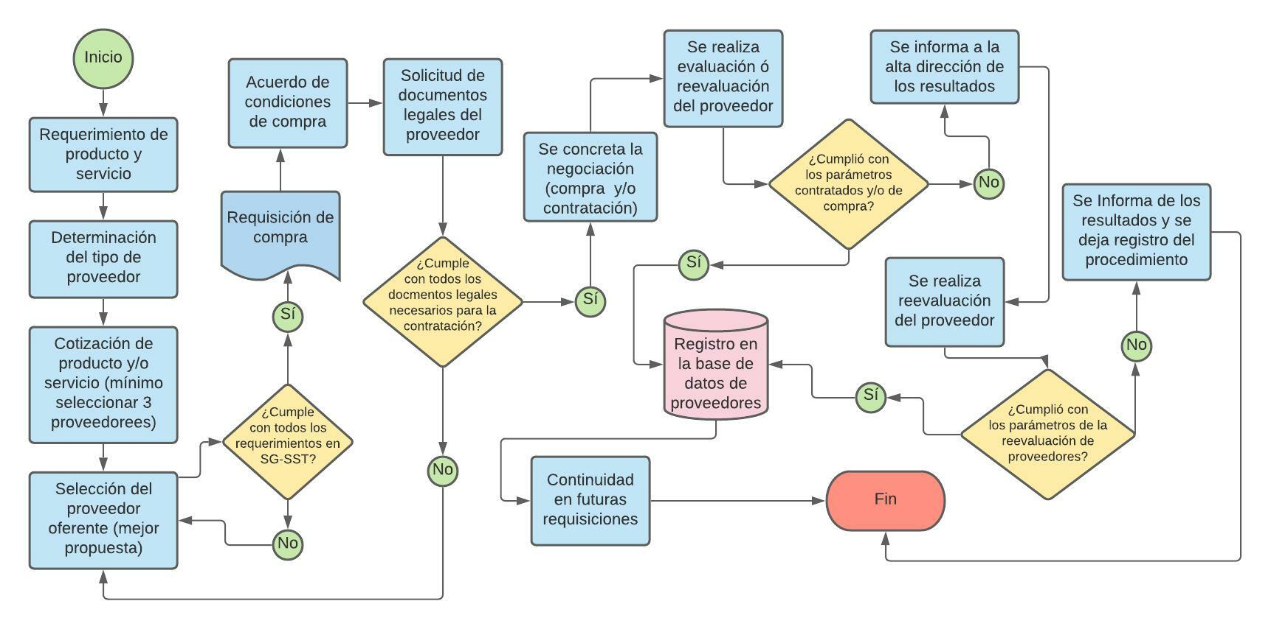
Fuente: Elaboración propia
- Evaluación de Proveedores y/o Contratistas
Los criterios que se tendrán en cuenta para la evaluación de proveedores y/o contratistas permitirán de forma estandarizada poder medir la eficiencia y eficacia de la elección del proveedor de los productos y/o servicios requeridos para el desarrollo de las actividades que realiza Resafe Marketing S.A.S. Los parámetros para la toma de decisiones se medirán objetivamente evaluando aspectos esenciales en la prestación del servicio o venta de productos, desde el mismo momento en que se contrata el producto y/o servicio hasta la entrega de este y posteriormente la garantía de calidad. A cada parámetro del proceso se le dará una calificación que irá desde 1 hasta 5; siendo 1 la calificación más baja y 5 la superior quedando así: 5 Excelente, 4 Muy bueno, 3 Bueno, 2 Regular y 1 Malo.
A continuación, se define y describe los parámetros a evaluar con su respectivo puntaje y porcentaje de evaluación, explicando cómo se determinará la calificación y qué deberá cumplir cada proveedor para poder ser seleccionado. Nota: para garantizar la trasparencia del procedimiento, se deberá tener como mínimo 3 oferentes para iniciar el proceso de evaluación y selección del proveedor del producto y/o servicio.
Tabla 1 Evaluación de Proveedores y/o Contratistas
Criterio | Descripción | Puntuación en % máximo
Precio de venta | Corresponde al precio del producto y/o servicio en el mercado frente al precio convenido entre las partes. En este criterio se evalúa la relación costo – beneficio que ofrece cada proveedor frente a lo que necesita la organización. | 20%
Cumplimiento (Tiempo y entrega) | Corresponde a la evaluación de los tiempos del servicio ofrecido frente al cumplido, y a la entrega oportuna de los productos. | 10%
Garantía | Corresponde a la evaluación del producto y/o servicio ofrecido frente al entregado, donde se determina la posibilidad de ocurrencia de errores propios al proveedor. | 10%
Servicio Pre y Post venta | Corresponde a la evaluación del servicio antes y después de la entrega (asesoría y acompañamiento ofrecido frente al cumplido antes y después de la compra) | 10%
Valor agregado | Corresponde a la evaluación del plus de beneficios ofrecidos de los productos y/o servicios frente al producto y/o servicio original. | 10%
Características del producto y/o servicio | Corresponde a la evaluación de las características de los productos y/o servicios frente al requerimiento de la organización. | 20%
Calidad (producto y/o servicio conforme | Corresponde a la evaluación de la superioridad de las características de los productos y/o servicios en cuanto a conveniencia, durabilidad, adaptabilidad y oportunidad ofrecida frente a la entregada. | 20%
Total |  | 100%
Fuente: Elaboración propia
La evaluación de cada uno de los seleccionados se hará en un comparativo ponderado para determinar cuál fue el mejor de los evaluados. Esta información se registrará en la Matriz de calificación de proveedores y/o contratistas implementados por la empresa para tener evidencia de la evaluación inicial y poder definir cuál de los proveedores se registrará en la base de datos. A continuación, se mostrará un ejemplo de la matriz de calificación inicial:
Tabla 2 Ejemplo de la Matriz de calificación para la evaluación y selección de proveedores y/o contratistas
Matriz de calificación para evaluación y selección de proveedores
Proveedor | Precio de venta (20%) | Cumplimiento (10%) | Garantía (10%) | Servicio Pre y Post venta (10%) | Valor agregado (10%) | Características del producto y/o servicio (10%) | Calidad (20%) | Puntaje total
XXX | 4 | 4,5 | 4 | 4,3 | 3,5 | 4 | 3,8 | 3,99
YYY | 3 | 4 | 5 | 3,8 | 4 | 3,9 | 4,8 | 4,02
ZZZ | 4,2 | 4,8 | 4,5 | 4,5 | 3,8 | 4,2 | 4,5 | 4,34
Fuente: Elaboración propia
- Reevaluación de Proveedores y/o Contratistas
El proceso de reevaluación de los proveedores y/o contratistas se llevará a cabo cada 6 meses y según los resultados obtenidos se tomará la decisión de la continuidad de los contratos.
- Control de cambios

Control de cambios
Versión | Fecha de aprobación | Descripción de los cambios
Fuente: Elaboración propia

